**財務數值方法 HW7**

Q1.

講義L4 p.5課堂演練

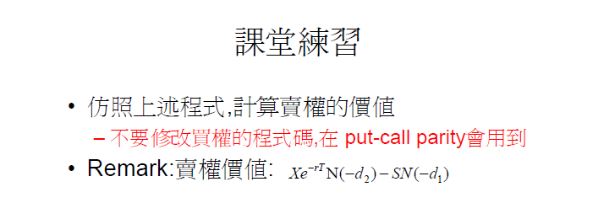

程式結果請輸出：賣權價格

Q2.

使用選擇權評價模型估算公司的信用風險：

假定公司資產為服從對數常態分配的標的物

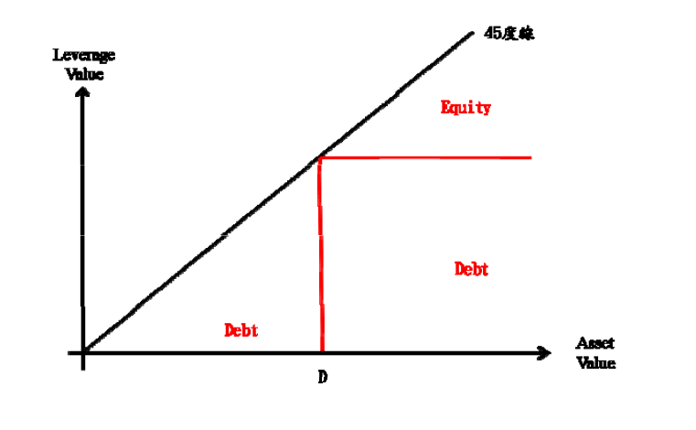

如圖，已知條件 (使用者外生依序輸入)

(1) 公司資產期初價值 (V0，元)

(2) 公司舉債面額 (D，元)

(3) 債券到期日 (T，年)

(4) 無風險利率 (r，小數點)

(5) 公司資產價值報酬率波動度 (𝜎，小數點)

(6) 債息率 (C，小數點)

請計算並依序輸出:

1. 股東權益期初價值 (E0)

2. 公司負債期初價值 (D0)

並驗證:

3. D0+E0和V0是否相等。

Hint：股東權益期初價值 (E0) 可視為一個European call option，公司負債期初價值 (D0) 可視為一個零息債券價值減去一個European put option。

NOTE：計算D0和E0不能使用等式 $V0=D0+E0$，否則無法對3.進行驗證。

請繳交**兩個** .cpp檔

檔名為 HW7(1)_學號_姓名、HW7(2)_學號_姓名